Cреднее число спайков клетки

Из экспериментов OGD ишемии с 12 по 17 июля 2019.

Возраст P7, P4, P5.

Отмывка осуществлялась через час после AD.

Рассчитано среднее число спайков на токовую ступеньку, в контроле (до OGD), на протяжении эксперимента (OGD), после OGD в слое L4, после OGD в гиппокампе.

Вдобавок были рассмотрены клетки мышиного мозга возраста P16, до и после OGD.

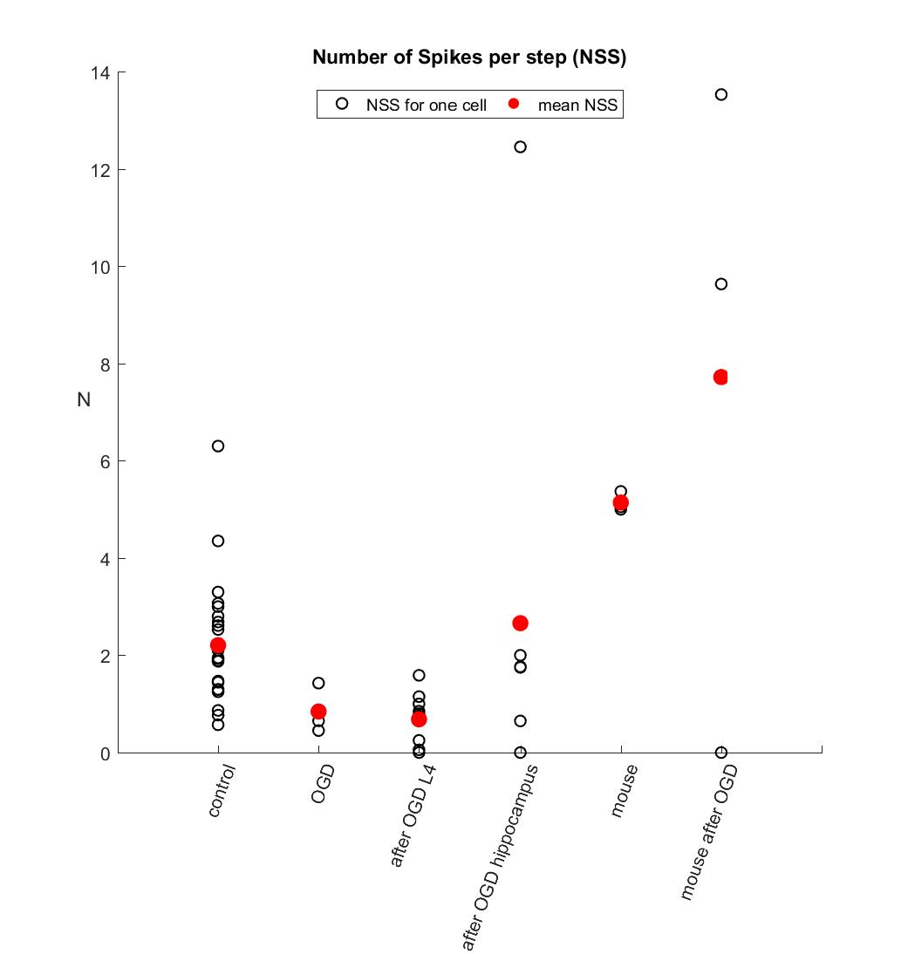

Пример сигналов клетки, в зависимости от разного тока в контроле и после OGD.

**Контроль**

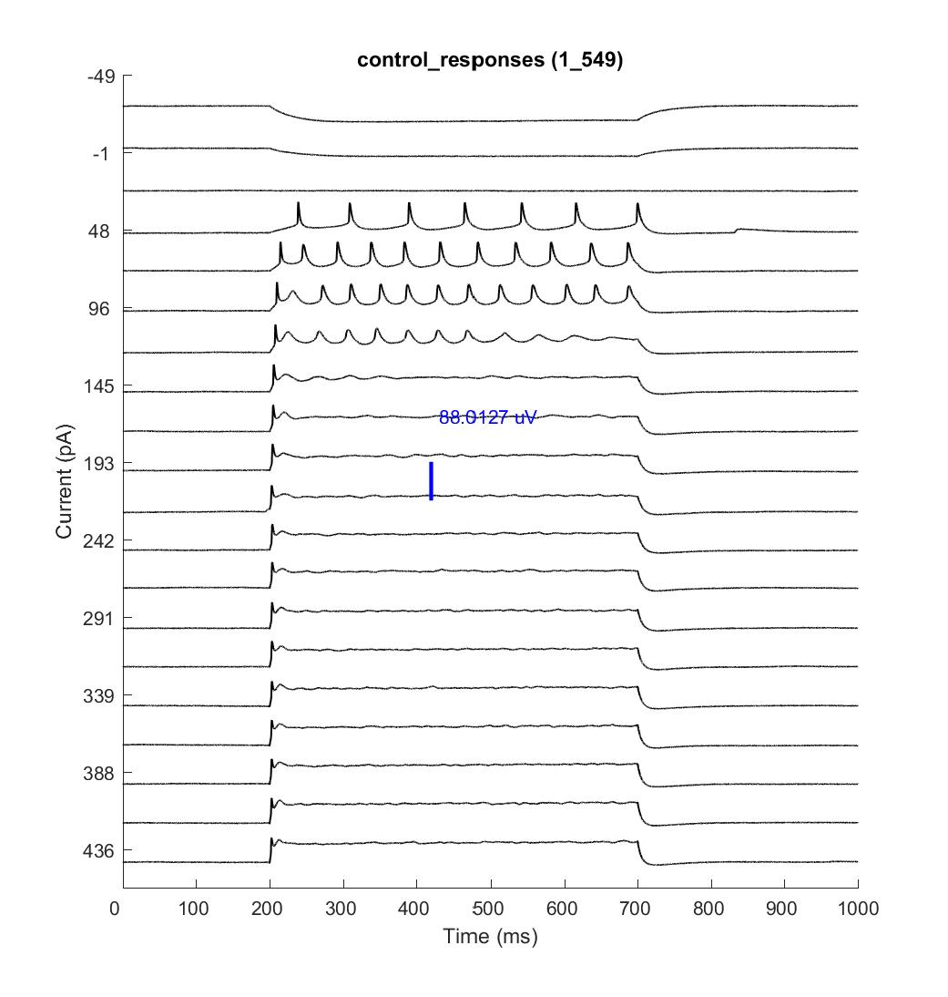

Параметры ответов: число спайков, слоуп, амплитуда спайка, полуширина.

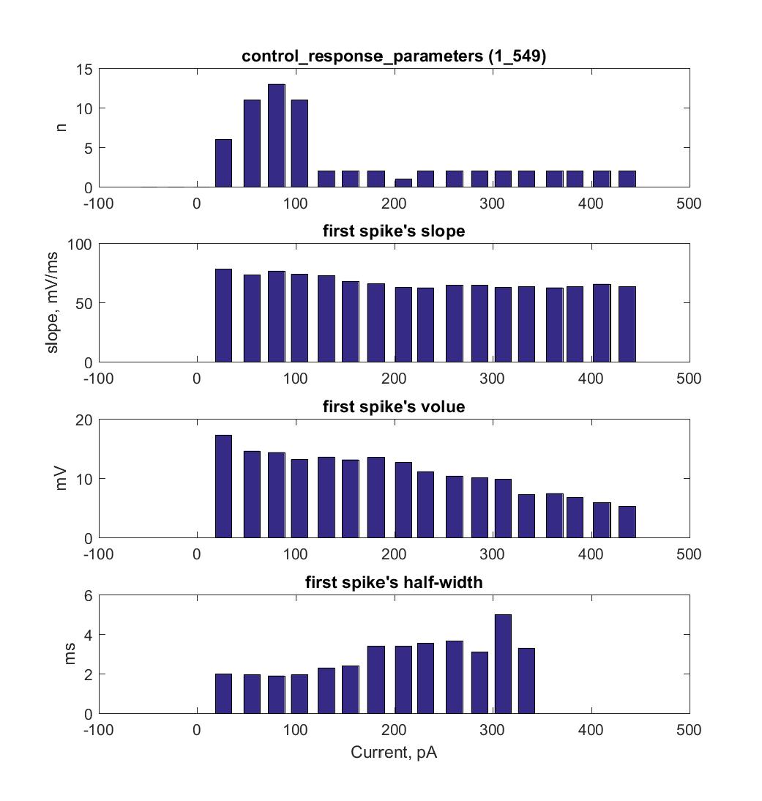

**После OGD в L4**

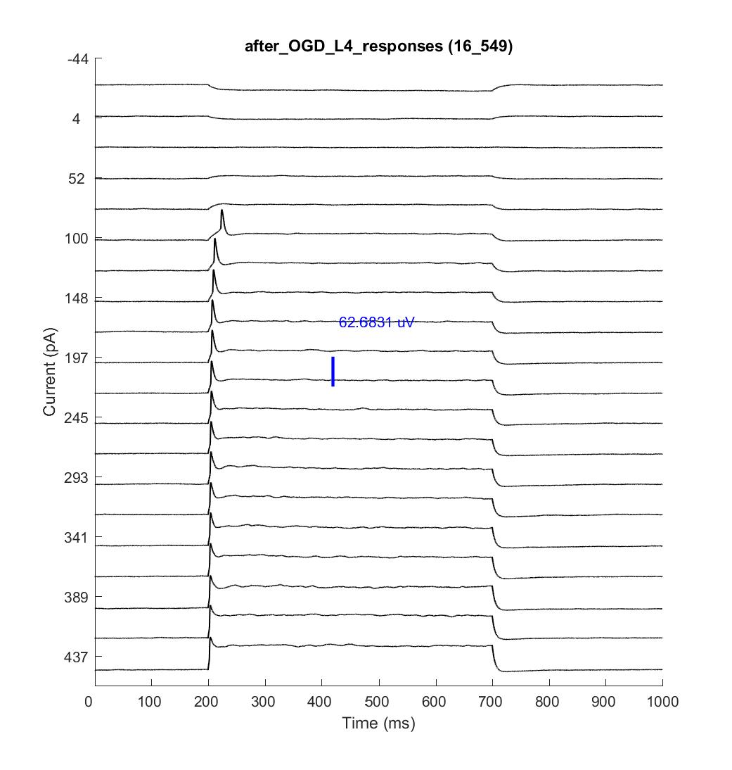

Параметры ответов: число спайков, слоуп, амплитуда спайка, полуширина.

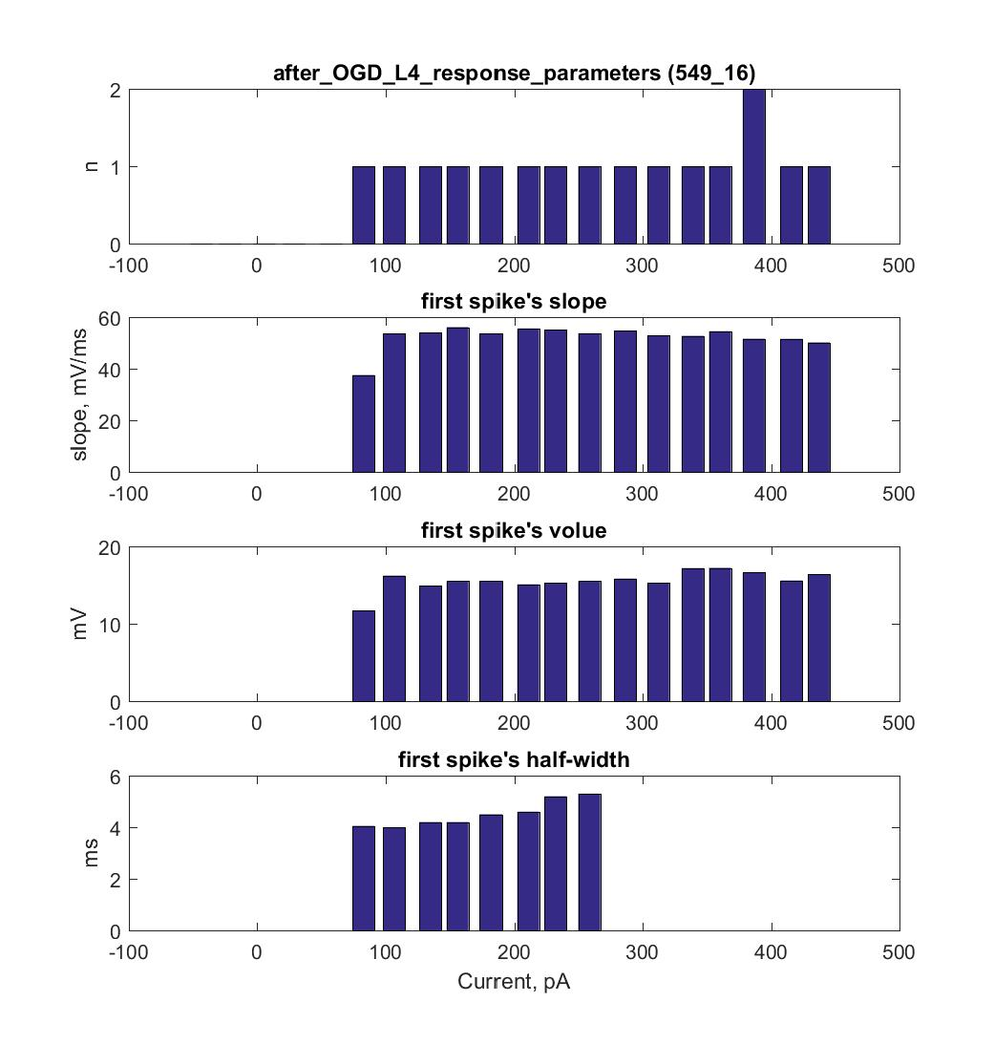

**После OGD в гиппокампе**

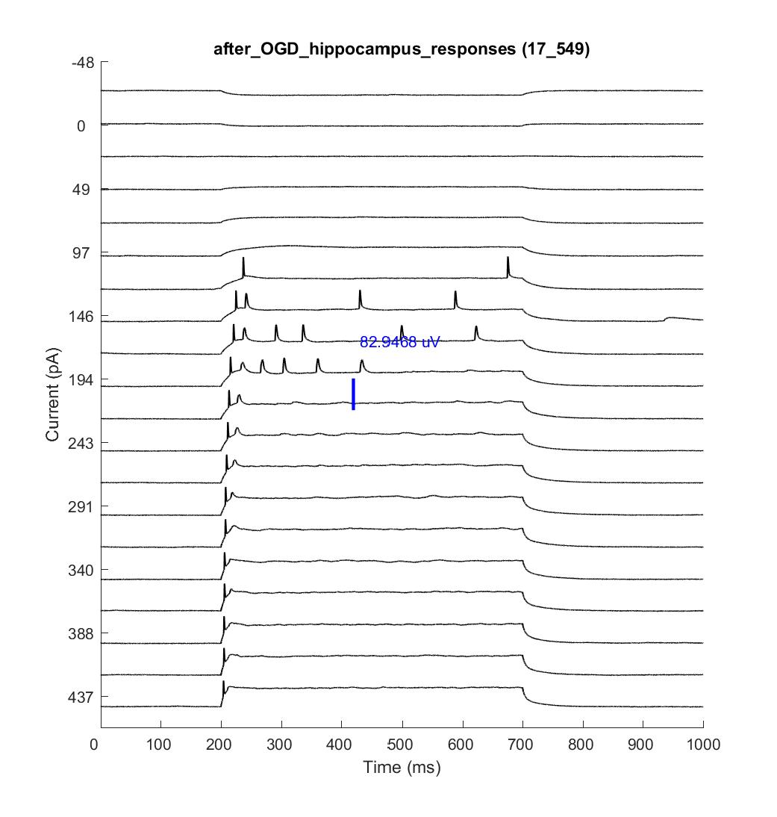

Параметры ответов: число спайков, слоуп, амплитуда спайка, полуширина.

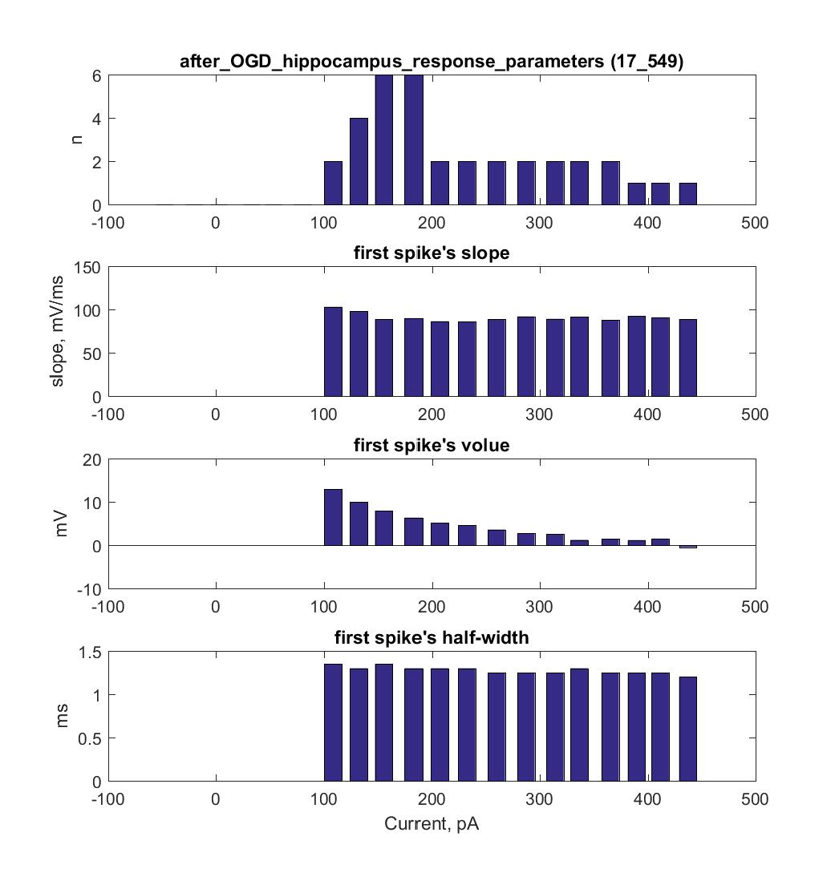

Остальные данные о спайках доступны по ссылке:

<https://yadi.sk/d/hCjLJGJrAS9-3A>

Несмотря на то, что отмывка осуществлялась довольно поздно (60 минут после AD), мы видим что находятся «живые» клетки. Клетки L4 при этом менее активны чем клетки гиппокампа.

Клетки L4, после OGD, в случаях когда они остаются живыми, не обладают вольтамперной характеристикой, схожей с контрольными клетками: обычно их количество не более одного спайка на ступеньку тока, пиковое напряжение спайка не меняется под действием разной силы тока.

Почему клетки мыши после OGD отвечали ярче, для меня загадка, возможно это какая-то ошибка.